**LAPORAN PRAKTIKUM ALGORITMA**

**DAN PEMROGRAMAN 1**

**MODUL 4**

**I/O TIPE DATA DAN VARIABEL**

**Sebuah gambar berisi logo, teks, simbol, Grafis

Konten yang dihasilkan AI mungkin salah.**

**Disusun oleh:**

**RADITSYAH BRAMANTYO ALBAR**

**109082530011**

**S1IF-13-07**

**Asisten Praktikum**

Adithana dharma putra

Apri pandu wicaksono

**PROGRAM STUDI S1 INFORMATIKA**

**FAKULTAS INFORMATIKA**

**TELKOM UNIVERSITY PURWOKERTO**

**2025**

**LATIHAN KELAS – GUIDED**

1. **Guided 1**

**Source Code**

|  |
| --- |
| package main  import "fmt"  func main() {      var detik, jam, menit int      fmt.Scan(&detik)      jam = detik / 3600      menit = (detik % 3600) / 60      detik = detik % 60      fmt.Println(jam, "jam", menit, "menit dan", detik, "detik")  } |

**Screenshoot program**

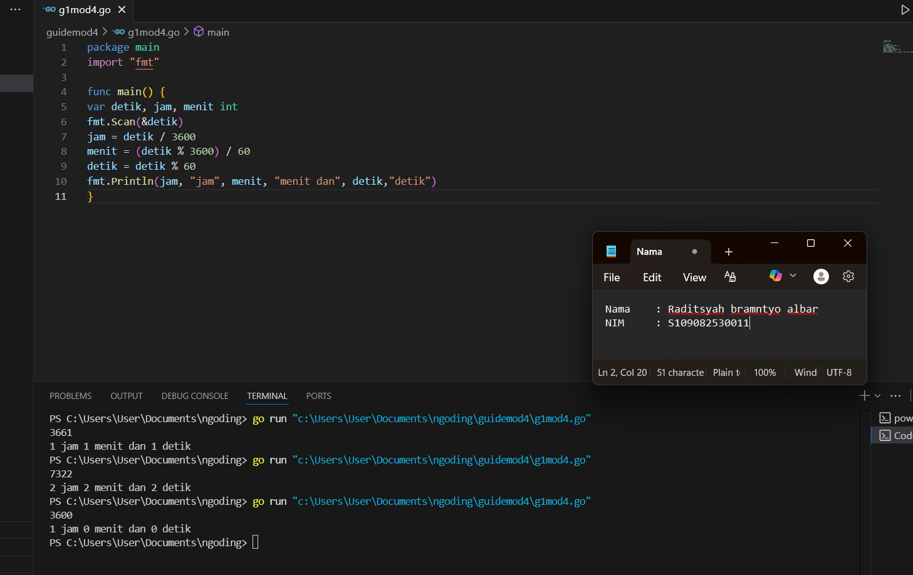

**Deskripsi program**

program ini mengonversi detik menjadi jam, menit, dan detik. Pengguna memasukkan jumlah detik, lalu program menghitung dan menampilkan hasilnya dalam format "jam menit dan detik." Misalnya, 3661 detik akan ditampilkan sebagai "1 jam 1 menit dan 1 detik."

1. **Guided 2**

**Source Code**

|  |
| --- |
| package main  import "fmt"  func main() {      var bilangan, d1, d2, d3 int      fmt.Scan(&bilangan)      d1 = bilangan / 100      d2 = bilangan % 100 / 10      d3 = bilangan % 100 % 10      fmt.Println(d1 <= d2 && d2 <= d3)  } |

**Screenshoot program**

**Deskripsi program**

Program ini tugasnya ngecek angka tiga digit, urut naik atau tidak. Programnya minta kita masukin satu angka (misalnya 362), terus dia pisahin tiap digitnya — digit pertama, kedua, sama ketiga. Abis itu dicek, apakah angka pertama ≤ angka kedua dan angka kedua ≤ angka ketiga. Kalau iya, dia bakal nampilin true, kalau enggak, ya false. Misalnya, pas masukin 362 hasilnya false karena 6 nggak lebih kecil dari 2, tapi kalau masukin 256 atau 189 hasilnya true karena urut naik.

1. **Guided 3**

**Source Code**

|  |
| --- |
| package main  import "fmt"  func main() {      var beratBadan, tinggiBadan, bmi float64      fmt.Scan(&beratBadan, &tinggiBadan)      bmi = beratBadan / (tinggiBadan * tinggiBadan)      fmt.Printf("%.2f", bmi)  } |

**Screenshoot program**

**Deskripsi program**

Program Go ini buat ngitung BMI. Kita masukin berat dan tinggi badan, terus program ngitung pakai rumus bmi = beratBadan / (tinggiBadan * tinggiBadan) dan nampilin hasilnya dua angka di belakang koma. Contohnya, 70 1.75 hasilnya 22.86.

**TUGAS**

1. **Tugas 1**

**Source code**

|  |
| --- |
| package main  import "fmt"  func main() {  var totalBelanja, diskonBelanja, hasil float64  fmt.Print("masukkan total harga belanja :")  fmt.Scan(&totalBelanja)  fmt.Print("masukkan diskon :")  fmt.Scan(&diskonBelanja)  hasil = totalBelanja - (totalBelanja * ( diskonBelanja / 100))  fmt.Printf("%.2f", hasil)  } |

**Screenshoot program**

**Deskripsi program**

Program ini dibuat buat ngitung total harga belanja setelah dapet diskon. Di awal, program minta pengguna masukin total harga belanja dan persentase diskonnya. Lalu, diskon dihitung dengan rumus hasil = totalBelanja - (totalBelanja * (diskonBelanja / 100)). Hasil akhirnya ditampilin tanpa angka desimal. Misalnya, kalau kita masukin total belanja 100000 dan diskon 10, hasilnya jadi 90000. Program ini intinya bantu ngitung harga akhir setelah diskon otomatis

1. **Tugas 2**

**Source code**

|  |
| --- |
| package main  import "fmt"  func main() {  var beratBadan, tinggiBadan, bmi float64  fmt.Print("masukkan bmi : ")  fmt.Scan(&bmi)  fmt.Print("masukkan tinggi badan : ")  fmt.Scan(&tinggiBadan)  beratBadan = bmi * (tinggiBadan * tinggiBadan)  fmt.Printf("%.0f", beratBadan)  } |

**Screenshoot program**

**Deskripsi program**

Program ini dipakai buat ngitung berat badan berdasarkan nilai BMI dan tinggi badan yang dimasukin. Pengguna bakal disuruh masukin nilai BMI dan tinggi badan, terus program ngitung berat badan pakai rumus beratBadan = bmi * (tinggiBadan * tinggiBadan). Hasilnya ditampilin tanpa angka desimal. Misalnya, kalau BMI-nya 22.85 dan tinggi badannya 1.75, hasilnya sekitar 70. Jadi, program ini bisa bantu tahu berat badan ideal dari data BMI dan tinggi badan.

1. **Tugas 3**

**Source code**

|  |
| --- |
| package main  import (  package main  import(  "fmt"  "math"  )  func main() {  var x1, y1, x2, y2, x3, y3 float64  fmt.Println("Masukkan koordinat titik A (x y):")  fmt.Scan(&x1, &y1)  fmt.Println("Masukkan koordinat titik B (x y):")  fmt.Scan(&x2, &y2)  fmt.Println("Masukkan koordinat titik C (x y):")  fmt.Scan(&x3, &y3)  ab := math.Sqrt(math.Pow(x2-x1, 2) + math.Pow(y2-y1, 2))  bc := math.Sqrt(math.Pow(x3-x2, 2) + math.Pow(y3-y2, 2))  ca := math.Sqrt(math.Pow(x1-x3, 2) + math.Pow(y1-y3, 2))  longest := ab  if bc > longest {  longest = bc  }  if ca > longest {  longest = ca  }  fmt.Printf("panjang sisi terpanjang : %2f\n", longest)  } |

**Screenshoot program**

**Deskripsi program**

Program ini ngitung **sisi terpanjang dari segitiga** berdasarkan tiga titik koordinat (A, B, dan C). Pengguna masukin koordinat tiap titik, terus program ngitung panjang tiap sisi (AB, BC, dan CA) pakai rumus jarak antara dua titik (math.Sqrt((x2-x1)^2 + (y2-y1)^2)). Setelah semua sisi dihitung, program nyari mana yang paling panjang dan nampilin hasilnya. Contohnya, kalau titik-titiknya menghasilkan sisi 3, 4, dan 5, maka hasilnya “panjang sisi terpanjang = 5.000000”.